飞机大战程序设计

1. **项目简介**

本次软件工程设计是做一个飞机大战的游戏，应用python编程，完成一个界面简洁流畅、游戏方式简单，玩起来易于上手的桌面游戏。该飞机大战项目运用的主要技术即是python编程中的一些窗口类库、事件监听以及贴图技术。

1. **总体设计与详细设计**
   1. 模块划分

该飞机大战游戏程序分为游戏滚动背景绘制模块、各游戏对象绘制模块、游戏对象之间的碰撞模块、爆炸效果产生模块、游戏界面输出玩家得分关卡信息模块、战机道具技能维护模块、消息处理模块、视图生命周期维护模块。其中在游戏对象绘制模块中，战机是唯一对象，在游戏开始时产生该对象，赋予其固定的生命数，当其与敌机对象碰撞时使其生命减一，直至生命数为零，便删除战机对象。敌机对象绘制中采用定时器技术，定时产生。爆炸对象初始化为空，当游戏过程中即时发生碰撞时，在碰撞位置产生爆炸对象，添加到爆炸链表中，并根据爆炸素材图像分四帧进行输出，达到动画特效。

2、系统主程序活动图

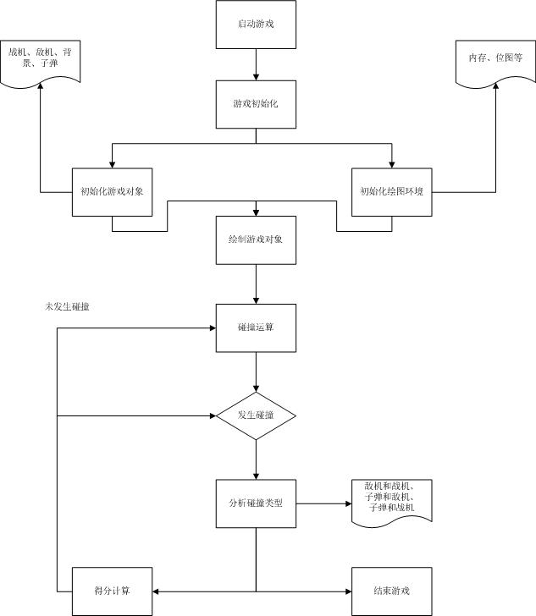

3、（1）.实时性

本应用为手机游戏因此对于用户的操作必须做出立即响应，否则本游戏即为失败

（2）易操作性

单机手机游戏的最大特点即为易操作性，用户在不看说明的情况下也能够玩，并且在玩过几遍之后即熟悉本游戏的规则。这是本应用对于操作性的要求